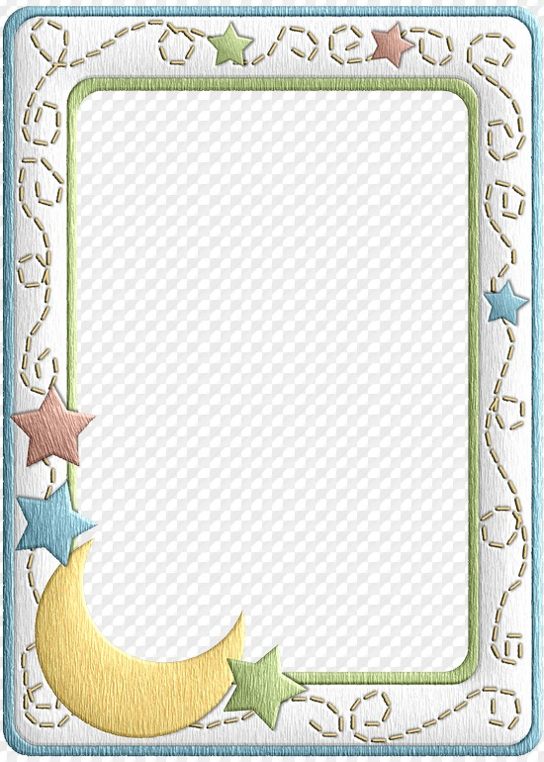
Сетка НОД

Понедельник Среда
Лепка /аппликация ФЭМП
ЦКМ Рисование

Вторник Четверг
Физкультура
Музыка Музыка

Пятница
Развитие речи/ ЧХЛ
Физкультура

